МУНИЦИПАЛЬНОЕ КАЗЕННОЕ ОБЩЕОБРАЗОВАТЕЛЬНОЕ УЧРЕЖДЕНИЕ
ВЕРХ – НЕНИНСКАЯ СРЕДНЯЯ ОБЩЕОБРАЗОВАТЕЛЬНАЯ ШКОЛА

СОГЛАСОВАНО  Протокол заседания ШМО  от 20.08.2020 № 35 | УТВЕРЖДАЮ  Приказ директора МКОУ ВСОШ  от 20.08.2020 № 29
УТВЕРЖДАЮ
Руководитель ШМО
___________________С.В. Горчакова

Рабочая программа учебного предмета
Английский язык 11 класс базовый уровень
на 2020-2021 учебный год

Составитель: Гулидов Михаил Николаевич, учитель

Пояснительная записка

1. Данный курс изучения английского языка направлен на приведение содержания образования в соответствие с возрастными особенностями подросткового периода, когда ребенок устремлен к реальной практической деятельности, познанию мира, самопознанию и самоопределению. Курс ориентирован не только на знаниевый, но и в первую очередь на деятельностный компонент образования, что позволяет повысить мотивацию обучения, в наибольшей степени реализовывать способности, возможности, потребности и интересы ребенка. Учебный предмет «Иностранный язык» является средством познания языка, родной культуры, а это, в свою очередь, предопределяет цель обучения английскому языку как одному из языков международного общения.
Изучение английского языка на данной ступени образования направлен на достижение следующих целей:
- Дальнейшее развитие иноязычной коммуникативной компетенции в совокупности её составляющих: речевой, языковой, социокультурной, компенсаторной, учебно-познавательной.
Речевая компетенция предполагает развитие коммуникативных умений в 4-х основных видах речевой деятельности: говорении, аудировании, чтении, письме.
Языковая компетенция связана с овладением новыми языковыми средствами общения (фонетическими, лексическими, грамматическими, орфографическими) в соответствии с тематикой, проблематикой и ситуациями общения, отобранными для основной школы, а также с расширением базовых знаний о системе изучаемого языка, разных способах выражения мысли на родном и английском языках.
Социокультурная компетенция предполагает приобщение учащихся к культуре, традициям и реалиям стран изучаемого языка в рамках тем, сфер и ситуаций общения, отвечающих опыту, интересам, психологическим особенностям учащихся основной школы в 8 классе; формирование умения представлять свою родную страну, её культуру в условиях иноязычного межкультурного общения.
Компенсаторная компетенция связана с развитием умений выходить из положения в условиях дефицита языковых и речевых средств при получении и передаче информации.
Учебно-познавательная компетенция предполагает дальнейшее развитие общих и специальных учебных умений, ознакомление учащихся с рациональными способами и приёмами самостоятельного изучения языков и культур, в том числе с использованием новых информационных технологий.
- Развитие и воспитание способности и готовности к самостоятельному и непрерывному изучению иностранного языка, дальнейшему самообразованию с его помощью, использованию иностранного языка в других областях знаний; способности к самооценке через наблюдение за собственной речью на родном и иностранном языках; личностному самоопределению учащихся в отношении их будущей профессии; их социальная адаптация; формирование качеств гражданина и патриота.
Задачи:
- Расширить лингвистический кругозор старших школьников.
- Обобщить ранее изученный языковой материала, необходимый для овладения устной и письменной речью на иностранном языке на допороговом уровне.
- Использовать двуязычные и одноязычные (толковые) словари и другую справочную литературу.
- Развивать умения ориентироваться в письменном и аудио-тексте на иностранном языке.
- Развивать умения обобщать информацию, выделять ее из различных источников.
- Учить выборочному переводу для достижения понимания текста.
- Учить интерпретировать языковые средства, отражающие особенности культуры англоязычных стран.

2. Рабочая программа английскому языку в 11 классе подготовлена на основании примерной программы по иностранному языку, опубликованной в Сборнике нормативных документов МО РФ «Иностранный язык» Федеральный компонент Государственного стандарта, издательство Дрофа, 2008 год издания, образовательной Программы школы.
При составлении рабочей программы была использована примерная программа Т.Б. Васильевой, И.Н. Ивановой по курсу английского языка, издательство Вентана-Граф, год издания 2008.

Программа составлена для учебника Кузовлева В.П. Английский язык: учебник для 10-11 классов общеобразоват.учреждений. – М.: Просвещение, 2008.

3. Программа рассчитана на 102 часа, включая 8 часов резервного времени.
Программа реализуется за счет базового компонента.

4. Данная рабочая программа соответствует Федеральному компоненту государственных образовательных стандартов (2004 г.)
В результате изучения английского языка в 11 классе ученик должен знать/понимать:
- значения новых лексических единиц, связанных с тематикой данного этапа обучения и соответствующими ситуациями общения, в том числе оценочной лексики, реплик-клише речевого этикета, отражающих особенности культуры страны/стран изучаемого языка;
- значение изученных грамматических явлений в расширенном объеме (видовременные, неличные и неопределенно-личные формы глагола, формы условного наклонения, косвенная речь /косвенный вопрос, побуждение и др., согласование времен);
- страноведческую информацию из аутентичных источников, обогащающую социальный опыт школьников: сведения о стране/странах изучаемого языка, их науке и культуре, исторических и современных реалиях, общественных деятелях, месте в мировом сообществе и мировой культуре, взаимоотношениях с нашей страной, языковые средства и правила речевого и неречевого поведения в соответствии со сферой общения и социальным статусом партнера.
Уметь:
В области говорения
- вести диалог, используя оценочные суждения, в ситуациях официального и неофициального общения (в рамках изученной тематики); беседовать о себе, своих планах; участвовать в обсуждении проблем в связи с прочитанным/прослушанным иноязычным текстом, соблюдая правила речевого этикета;
- рассказывать о своем окружении, рассуждать в рамках изученной тематики и проблематики; представлять социокультурный портрет своей страны и страны/стран изучаемого языка.
В области аудирования
- относительно полно и точно понимать высказывания собеседника в распространенных стандартных ситуациях повседневного общения, понимать основное содержание и извлекать необходимую информацию из различных аудио- и видеотекстов: прагматических (объявления, прогноз погоды), публицистических (интервью, репортаж), соответствующих тематике данной ступени обучения.
В области чтения
- читать аутентичные тексты различных стилей: публицистические, художественные, научно-популярные, прагматические, используя основные виды чтения (ознакомительное, изучающее, поисковое/просмотровое) в зависимости от коммуникативной задачи.
В области письма
- писать личное письмо, заполнять анкету, письменно излагать сведения о себе в форме, принятой в стране/странах изучаемого языка, делать выписки из иноязычного текста.

5. В ходе обучения учитель может вносить некоторые изменения в содержание программы.

КРИТЕРИИ ОЦЕНИВАНИЯ
Для определения уровня знаний по английскому языку учитываются следующие критерии оценивания:
- полнота и правильность - это правильный, точный ответ;
- правильный, но неполный или неточный ответ;
- неправильный ответ;
- нет ответа.
При выставлении отметок учитывается классификация ошибок и их качество:
- грубые ошибки;
- однотипные ошибки;
- негрубые ошибки
- недочеты.
Успешность освоения учебных про грамм обучающихся 2-11 классов оценивается по 5-бальной системе: «5»-отлично, «4»-хорошо, «3»-удовлетворительно, «2»- неудовлетворительно.
Отметку «5» - получает ученик, если его устный ответ, письменная работа, практическая деятельность в полном объеме соответствует учебной программе, допускается один недочет, объем ЗУНов составляет 90-100% содержания (правильный полный ответ, представляющий собой связное, логически последовательное сообщение на определенную тему, умения применять определения, правила в конкретных случаях. Ученик обосновывает свои суждения, применяет знания на практике, приводит собственные примеры). Отметку «4» - получает ученик, если его устный ответ, письменная работа, практическая деятельность или ее результаты в общем соответствуют требованиям учебной программы, но имеются одна или две негрубые ошибки, или три недочета и объем ЗУНов составляет 70-90% содержания (правильный, но не совсем точный ответ).
Отметку «3» - получает ученик, если его устный ответ, письменная работа, практическая деятельность и ее результаты в основном соответствуют требованиям программы, однако имеется: 1 грубая ошибка и два недочета, или 1 грубая ошибка и 1 негрубая, или 2-3 грубых ошибки, или 1 негрубая ошибка и три недочета, или 4-5 недочетов. Обучающийся владеет ЗУНами в объеме 40-70% содержания (правильный, но не полный ответ, допускаются неточности в определении понятий или формулировке правил, недостаточно глубоко и доказательно ученик обосновывает свои суждения, не умеет приводить примеры, излагает материал непоследовательно).
Отметку «2» - получает ученик, если его устный ответ, письменная работа, практическая деятельность и ее результаты частично соответствуют требованиям программы, имеются существенные недостатки и грубые ошибки, объем ЗУНов обучающегося составляет менее 40% содержания.
Оценивание по учебному предмету «английский язык» осуществляется с учётом ЗУНов по разным видам речевой деятельности:
- аудирование (Listening)
- чтение (Reading)
- письмо (Wгitiпg)
- говорение (Speaking).
Важными факторами при выставлении отметок являются:
- понимание основного содержания текстов монологического и диалогического характера (Listening);
- умение выделять основную мысль и извлекать информацию, которая требуется для решения коммуникативной задачи (Listening);
- использовать прослушанную информацию в других видах речевой деятельности (Listening);
- интерпретировать и давать собственную оценку информации (Listепiпg).
- понимание основного содержания текстов монологического и диалогического характера (Reading);
- умение выделять основную мысль и извлекать информацию, которая требуется для решения коммуникативной задачи (Reading);
- использовать прослушанную информацию в других видах речевой деятельности (Reading);
- интерпретировать и давать собственную оценку информации (Rеаding).
- организация написания письма (Writing);
- решение коммуникативной задачи (Wгiting);
- употребление соответствующих фраз и выражений (Writing);
- грамотность изложения и орфография (Writing);
- навыки использования английского языка (Speaking);
- решение коммуникативной задачи (Speaking);
-взаимодействие с собеседником (Speaking);
- лексическое оформление речи (Speaking);
- грамматическое оформление речи (Speaking).
При выставлении отметок необходимо соблюдать:
- объективность оценки результатов;
- единство требований ко всем школьникам.
Для выставления объективных отметок используются следующие формы
контроля:
-текущий контроль (осуществляется учителями на протяжении всего учебного года и осуществляет проверку знаний обучающихся в соответствии с учебной программой);
-промежуточный контроль (промежуточная аттестация обучающихся 2-8, 10 классов проводится в конце учебного года для диагностики уровня усвоения образовательных программ каждой ступени общего образования);
-итоговый контроль (итоговая аттестация обучающихся 9, 11 классов в форме ГИА, ЕГЭ).

№ п/п | Тема урока | Кол-во часов
 | Система социальной защиты. | 1
 | Введение новой лексики | 1
 | Субстантивированное прилагательное. | 1
 | Настоящее простое время. | 1
 | Прошедшее простое время. | 1
 | Работа над текстом. Дневник Эдриана Мола | 1
 | Причастье I | 1
 | Должны ли мы платить за медицинское обслуживание. | 1
 | Придаточные предложения с союзами и предлогами. | 1
 | Медицинское обслуживание в США. | 1
 | Придаточные предложения в англ. яз. | 1
 | Закрепление грамматики | 1
 | Как живут пожилые люди. | 1
 | Числительные в англ. яз. | 1
 | Местоимения в англ. яз. | 1
 | Где живет твоя бабушка? | 1
 | Инфинитив. | 1
 | Прилагательные в англ. яз. | 1
 | Кто получает выгоду от социальных выплат? Совершенствование умений монологической и диалогической речи | 1
 | Дискуссия на тему Социальная защита человека | 1
 | Проект Идеальное социальное государство. | 1
 | Контрольное аудирование по теме Благотворительность за I четверть. Повторение изученного материала по теме Система социальной защиты. | 1
 | Тест по теме Система социальной защиты населения | 1
 | Что ты знаешь о кинематографе? Совершенствование умений монологической речи | 1
 | Специальные вопросы. | 1
 | Разделительные вопросы | 1
 | Общие вопросы. | 1
 | Альтернативные вопросы | 1
 | Какие фильмы тебе нравятся больше всего? Совершенствование умений монологической и диалогической речи | 1
 | Введение лексики по теме | 1
 | Наречия меры и степени с прилагательными. | 1
 | Обсуждение Кино в нашей жизни | 1
 | Эмфатические предложения. | 1
 | Восклицательные предложения. | 1
 | Мой последний поход в театр. Монологическая и диалогическая речь | 1
 | Роли, за которые стоит умереть. Развитие умений изучающего чтения | 1
 | Работа с отрывками из книги Рекордов Гиннеса | 1
 | Герундий в английском языке. | 1
 | Герундиальные конструкции. | 1
 | Влияние агрессии на экране на молодежь. | 1
 | Длительные времена в англ. яз. | 1
 | Что ты думаешь насчет..? | 1
 | Проект Я хочу стать критиком. | 1
 | Контрольный монолог за II четверть | 1
 | Будущее простое время. | 1
 | Аудирование. Обсуждение фильмов. | 1
 | Работа над текстом Типичная история любви | 1
 | Развитие умений диалогической речи | 1
 | Настоящее совершенное время. | 1
 | Прошедшее совершенное время. | 1
 | Будущее совершенное время. | 1
 | Повторение изученного материала по теме Что помогает нам наслаждаться жизнью? | 1
 | Проверочная работа по теме Что помогает нам наслаждаться жизнью? | 1
 | Ты используешь современные изобретения в повседневной жизни? Развитие умений изучающего чтения | 1
 | Герундий, причастие I. | 1
 | Наречие в английском языке. | 1
 | Закрепление грамматики. | 1
 | То, что тебе нужно. Совершенствование умений монологической и диалогической речи | 1
 | Научно-технический прогресс и люди. Обсуждение. | 1
 | Введение лексики по теме Изобретения в нашей жизни | 1
 | Страдательные залог. | 1
 | Трудно жить без изобретений. Развитие умений изучающего чтения | 1
 | Страдательный залог – случаи использования | 1
 | Ты знаешь как вести хозяйство? Работа над текстом по теме. | 1
 | Словарная работа. (Синонимы, Антонимы) | 1
 | Настоящее завершенное время в страдательном залоге. | 1
 | Прошедшее завершенное время в страдательном залоге. | 1
 | Закрепление грамматики. | 1
 | Развитие умения изучающего чтения | 1
 | Жизнь в стиле хай-тек. За и против. Развитие умений монологической речи | 1
 | Выражение согласия и несогласия в англ. яз. | 1
 | Словообразование. Суффиксы. | 1
 | Словообразование. Приставки. | 1
 | Контрольный диалог за III четверть | 1
 | Вы уверены, что можете пользоваться приборами? Развитие умений поискового чтения | 1
 | Ролевая игра. «Сувениры для близких» | 1
 | Проект Что бы ты хотел изобрести? | 1
 | Аудирование. «Как работает факс?» | 1
 | Работа над текстом о кампании Эриксон. | 1
 | Повторение изученного материала по теме Изобретения, которые потрясли мир | 1
 | Тест по теме Изобретения, которые потрясли мир | 1
 | Причинно-следственные связи. | 1
 | Союзы и предлоги. | 1
 | Вспомогательные глаголы. | 1
 | Система времен в английском языке. | 1
 | Артикли в английском языке. | 1
 | Прилагательные | 1
 | Сочинение Последние дни в школе. Что мне в ней нравилось, а что нет | 1
 | Моя будущая карьера. Совершенствование умений монологической речи | 1
 | Закрепление лексики по теме «Будущая профессия» | 1
 | Урок-викторина по изученным материалам | 1
 | Контрольное чтение за IV четверть | 1
 | Просмотр фильма. Беседа | 1
 | Просмотр фильма. Беседа | 1
 | Просмотр фильма. Беседа | 1
 | Чтение отрывка из произведения «Красавица и чудовище», Ш. Перро | 1
 | Чтение отрывка из произведения «Снежная королева», Г. Х. Андерсен | 1
 | Повторение грамматики за курс 11 класса. | 1
 | Повторение грамматики за курс 11 класса. | 1
 | Обобщающее повторение за курс 11 класса. | 1
 | Резервный урок | 1
 | Резервный урок | 1

Список литературы
- Кузовлев В.П. Английский язык: книга для учителя для 10-11 классов общеобразоват.учреждений/В.П. Кузовлев, Н.М.Лапа идр. – М.: Просвещение, 2008. – 136 с.
- Кузовлев В.П. Английский язык: книга для чтения к учебнику для для 10-11 классов общеобразоват.учреждений/В.П. Кузовлев, Н.М.Лапа идр. – М.: Просвещение, 2004. – 112 с.
- Кузовлев В.П. Английский язык: рабочая тетрадь к учебнику для 10-11 классов общеобразоват.учреждений/В.П. Кузовлев, Н.М.Лапа идр. – М.: Просвещение, 2010. – 94 с.
- Кузовлев В.П. Английский язык: учебник для 10-11 классов общеобразоват.учреждений/В.П. Кузовлев, Н.М.Лапа идр. – М.: Просвещение, 2008. – 351 с.
- Наговицина О.В. Поурочные разработки по английскому языку к учебному комплекту В.П. Кузовлева и др.: 10-11 классы. – М.: ВАКО, 2006. – 208 с.
- Смирнов А.В. Рабочая тетрадь по английскому языку: 11 класс: к к учебному комплекту В.П. Кузовлева и др./А.В. Смирнов. – М.: Издательство «Экзамен», 2004. – 142 с.
- Трофимова В.В. Поурочные планы к учебному комплекту В.П. Кузовлева и др./В.В. Трофимова. – Волгоград: ИТД «Корифей», 2009. – 128 с.

Контрольно-измерительные материалы

КИМ № 1. Контрольное аудирование за I четверть
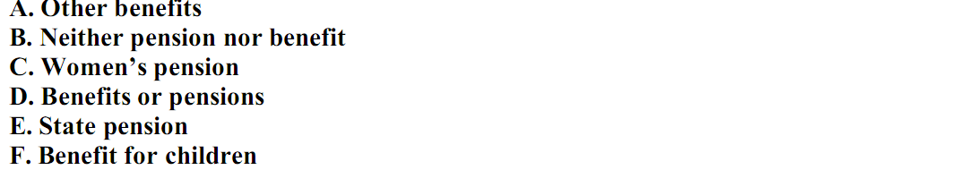
Учитель будет читать тексты. Установите соответствие между заголовками A-G и прозвучавшими текстами 1-5. Занесите свои ответы в таблицу. Используйте каждую букву только один раз. В задании один лишний заголовок.
Тексты для учителя:
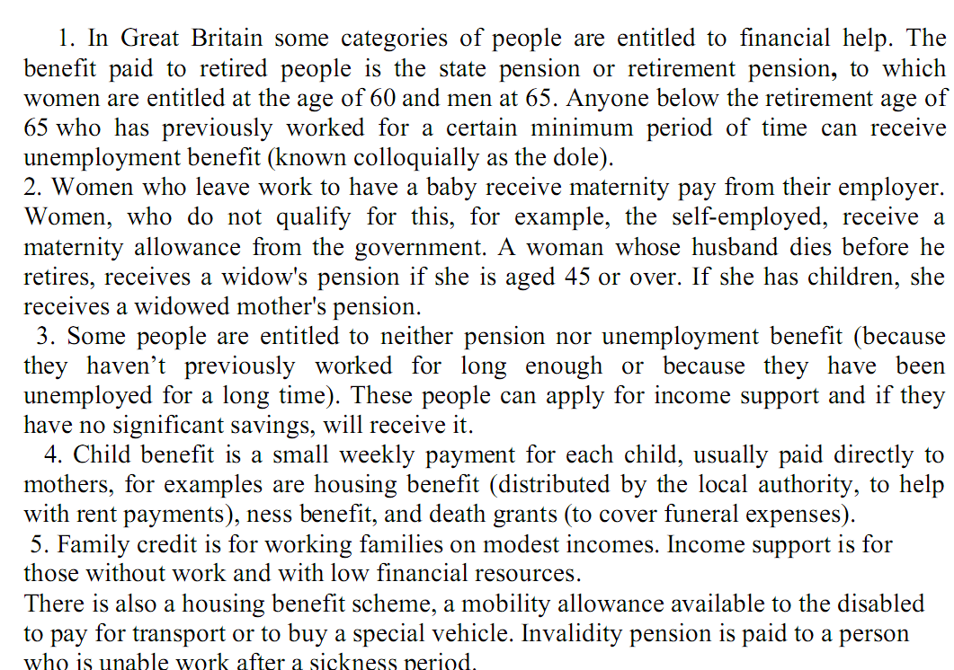
КИМ № 2. Контрольный монолог за II четверть.
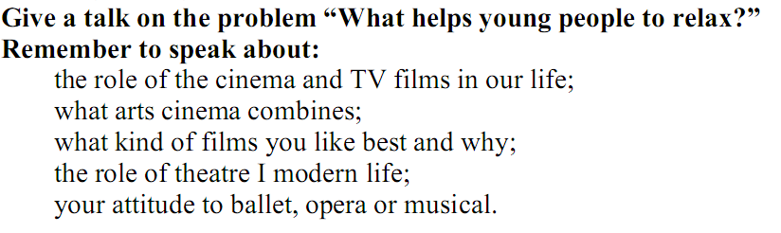Время: 3-4 минуты

КИМ № 3. Контрольный диалог за III четверть.
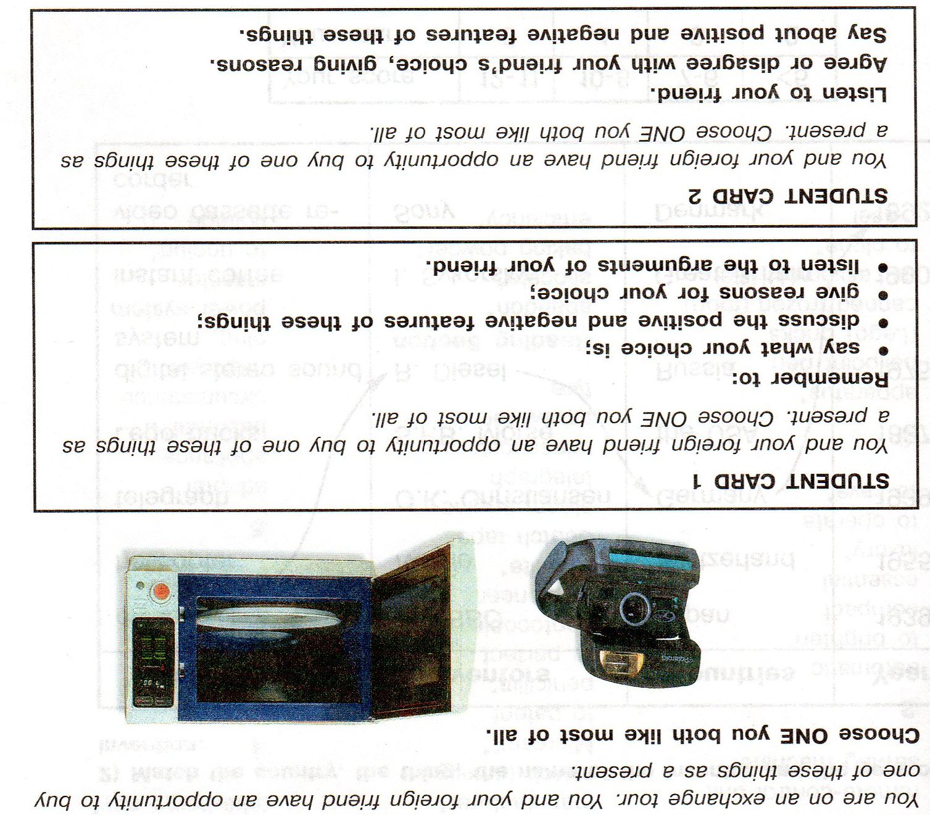

КИМ № 4. Контрольное чтение за IV четверть.
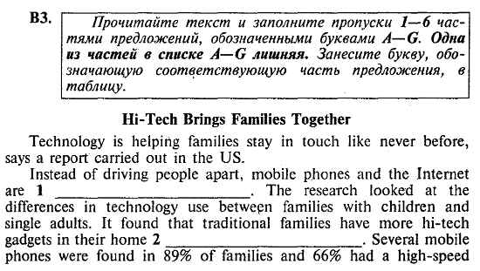
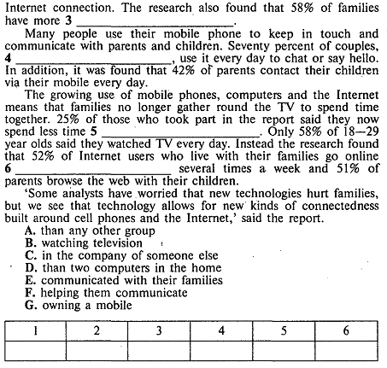
Составьте 5 вопросов к тексту.

Лист регистрации изменений к рабочей программе по английскому языку 11 класс
учителя Гулидова М.Н.

№  п/п | Дата  Изменения | Причина  изменения | Суть изменения | Корректирующие действия

Отчет о выполнении реализуемой учебной программы по содержанию по английскому языку
Учитель _______________________
Предмет _____________
Класс ______________________
Количество часов: в неделю – часа; в год – часов
Программа ______________________________________
Учебник _______________________________________

Темы | По программе | По раб. Прогр. | №  кон раб | Проведено часов
 |  |  |  | Iчетв. |  | IIчетв. |  | IIIчетв. |  | IVчетв. |  | Год
 |  |  |  | класс |  | классы |  | классы |  | классы |  | классы
1.
2.
3.
4.
5.
Итого

